Информации о проекте для размещения на официальном сайте администрации Шебекинского городского округа за 4 квартал 2023 года
В ноябре 2023 года 2 раза в неделю 10 инструкторов по спорту Шебекинского городского округа проводили онлайн зарядку с жителями округа в рамках муниципального проекта «Организация и проведение онлайн зарядки с жителями Шебекинского городского округа («На Zарядку станоVись!»)», всего в ноябре проведено 60 онлайн зарядок.
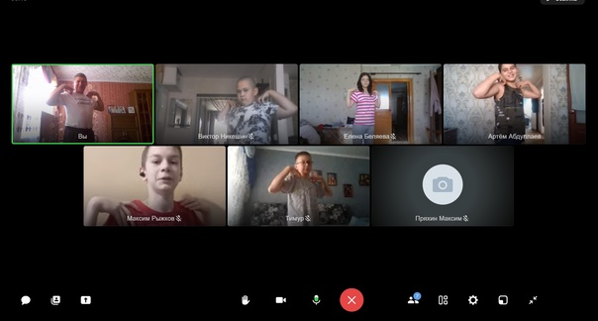
Для проведения онлайн зарядки инструкторами были подобраны эффективные комплексы упражнений на различные группы мышц, способствующие укреплению здоровья, формированию правильной осанки и свода стопы, укреплению скелетных мышц, улучшению работы различных органов и систем.

